图 书 推 荐
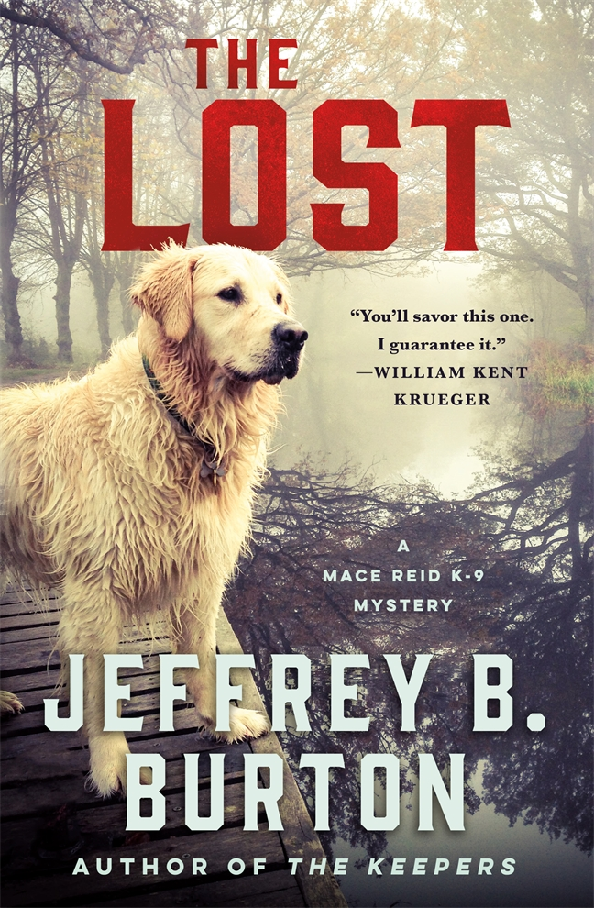
中文书名：《迷失者》
英文书名：THE LOST (Mace Reid K-9 Mystery Book 3)
作 者：Jeffrey B. Burton
出 版 社：St. Martin
代理公司：ANA/Conor Cheng
页 数：288页
出版时间：2022年6月
代理地区：中国大陆、台湾
审读资料：电子稿
类 型：惊悚悬疑

内容简介：

伊利诺斯州，芝加哥北城郊，格伦科富人区。金融大鳄肯尼斯·J·德鲁克曼（Kenneth J. Druckman）家中遭遇非法入侵，最终演变为绑架案：肯尼斯本人遭到杀害，横尸当场，妻子和年幼的女儿被掳走，换取赎金。梅森·“梅斯”·里德带着寻尸犬维拉闻讯而至

里德擅长搜寻人类遗骸，也就是尸体。他称自己驯养的寻尸犬们为“追踪者”，而维拉则是追踪者之中的明星。联邦调查局带着里德来到现场，维拉很快便发现了肯尼斯妻子——原超级模特卡利·库尔茨（Calley Kurtz）——的尸体。所有人都保持着高度警惕，他们必须找到肯尼斯年仅5岁的女儿，在为时已晚之前。维拉在这片郁郁葱葱的土地上四处搜寻，然而所有线索都指向了肯尼斯·J·德鲁克曼死者本人。

在侦探吉普·吉姆（Kippy Gimm）的帮助下，里德和维拉必须分秒必争。眼前的一切皆似是而非，但都同样致命。

作者简介：

杰弗里·B.伯顿（Jeffrey B. Burton）出生于加利福尼亚州长滩市，在明尼苏达州圣保罗市长大，并在明尼苏达大学（University of Minnesota）获得新闻学学士学位。他的作品有“特工德鲁·凯迪悬疑系列”（Agent Drew Cady mystery series），其中包括《棋子》（The Chessman）（2012年出版）、《关键点》（The Lynchpin）（2015年出版）和《赞颂者》（The Eulogist）（2017年出版）。他的短篇小说发表在几十种杂志上。杰弗里是美国悬疑作家协会（Mystery Writers of America）、国际惊悚作家协会（International Thriller Writers）和恐怖作家协会（Horror Writers Association）的成员。他目前居住在圣保罗，与妻子、女儿，以及名叫露西的博美犬和名叫麦洛的比格犬生活在一起。

媒体评价：

“伯顿将一个宏大故事推向结局，这个故事错综复杂，却将紧张悬疑的氛围感从头贯彻到尾，由注入了读者喜闻乐见的幽默桥段，十分难得。”
——《书单》（Booklist）

“对于K-9谜案系列的粉丝来说，这部快节奏故事的情节颇为复杂。金毛狗维拉的成熟稳重，加上梅森的无礼、挖苦和幽默，则让紧张的氛围稍加缓和。”
——《图书馆杂志》（Library Journal）

“令人愉悦，这本书让读者们爱不释手，爱狗人士们也会享受这场盛宴。”
——《出版者周刊》（Publishers Weekly）

“狗、硬核动作戏、引人入胜的情节——这本书什么都有。”
——《红地毯》（Red Carpet Crash）

感谢您的阅读，请将反馈信息发送至：程衍泽 (Conor)
安德鲁·纳伯格联合国际有限公司北京代表处
北京市海淀区中关村大街甲59号中国人民大学文化大厦1705室，100872
电 话：010-82504406
手 机：13072260205（微信同号）
传 真：010-82504200
Email：Conor@nurnberg.com.cn
网址：http://www.nurnberg.com.cn
微博：http://weibo.com/nurnberg
豆瓣小站：http://site.douban.com/110577/
微信订阅号：ANABJ2002


